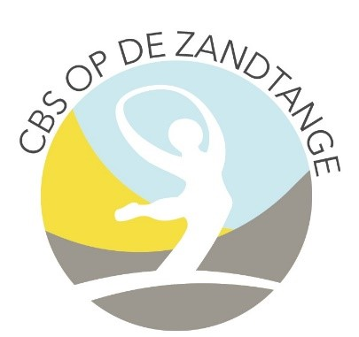

Nieuwsbrief september 2024

Beste ouders en verzorgers,

Hierbij ontvangt u de nieuwsbrief van september 2024.

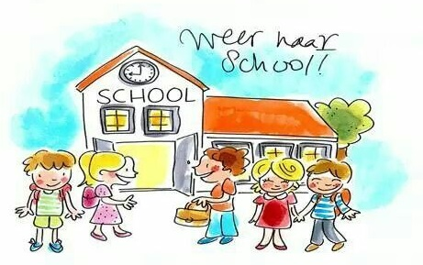

**Nieuw schooljaar**

In de klassen en in de gangen zijn in de zomervakantie nieuwe lampen geplaatst. Het licht is helder en de lampen zijn duurzamer en goedkoper in gebruik.

De vloeren zijn in de was gezet, de vloerbedekking is gereinigd en de ramen zijn gewassen.

De leerkrachten hebben in de vakantie hard gewerkt om de klassen weer opnieuw in te richten en de voorbereiding voor de groep te treffen op administratief gebied.

Als team hebben we in de zomervakantie een goede startvergadering gehad.

Maandag 2 september zijn we weer gestart met het nieuwe schooljaar 2024-2025. Na zes weken zomervakantie hebben we de leerlingen weer kunnen begroeten. Voor vele leerlingen was de eerste schooldag spannend. Ook de juffen en meesters vinden zo`n eerste schooldag met een nieuwe groep weer spannend. We hopen vanzelfsprekend dat iedereen een fantastisch nieuw schooljaar mag gaan beleven!

**Welkom**

Een hartelijk welkom voor de nieuwe leerlingen in groep 1 en de nieuwe leerling in groep 2. Wat fijn dat jullie nu naar school mogen en we wensen jullie een fijne tijd toe op CBS Op de Zandtange. Ook voor de nieuwe ouders hopen we dat jullie je snel thuis zullen voelen in de school.

**Informatieavond**

Op 18 september is er een informatieavond op school. Wees welkom! Om 18.15 uur staat de koffie/thee klaar voor de ouders/verzorgers van de leerlingen van de groepen 5,6,7-8. Om 18.30 uur start de informatiebijeenkomst. Dit duurt tot +- 19.15 uur. Om 19.15 uur staat de koffie/thee klaar voor de ouders/verzorgers van de leerlingen van de groepen1-2, 3 en 4. Om 19.30 uur start de informatiebijeenkomst. Dit duurt tot +- 20.15 uur.

Marleen Mooibroek, de nieuwe kwaliteitscoördinator en Gé Kloppenburg, directeur, zijn ook aanwezig. Mocht u iets willen vragen dan kunt u ook bij hen terecht.

De ouderraad zal de koffie/thee verzorgen. Alvast hartelijk dank.

**Speerpunten onderwijs CBS Op De Zandtange 2024-2025**

**Taaljacht**

In groep 4 t/m groep 8 starten we met een nieuwe taal/spelling methode Taaljacht.

De leerlingen hebben voor de zomervakantie inspraak gehad in de keuze voor een nieuwe methode. Voor het team betekent een nieuwe methode een hele verandering. Voor de implementatie van Taaljacht volgen we scholingen en gebruiken we ervaringen van collega-scholen.

Juf Frederika is taal coördinator en is samen met de kwaliteitscoördinator juf Marleen een aanspreekpunt voor Taaljacht voor het team.

**Rekensprint**

Voor rekenen vanaf groep 3 hebben we naast onze methode Getal en Ruimte junior digitaal Rekensprint aangeschaft. De leerlingen kunnen op eigen niveau digitaal oefenen op bepaalde rekengebieden en zien ook zelf blokken met kleuren die aangeven of de stof beheerst wordt. Meester Rein (rekencoördinator) zal de implementatie van rekensprint verzorgen.

**Digitale geletterdheid**

Dit jaar gaan we werken aan een protocol voor digitale geletterdheid. Het team krijgt scholingen en de voorgang zullen we t.z.t. vermelden. Juf Henrieke is de ICT- er op school en daarnaast zal meester Ralf dit jaar ingewerkt worden om ICT- coördinator te worden. Daarnaast is er een commissie samengesteld om digitale geletterdheid te bevorderen. In de commissie zit juf Henrieke, meester Ralf, meester Wouter en juf Gé.

**Atelier pilot**

Vanuit het cultuurplan is het plan om als pilot dit jaar twee keer een ateliermiddag te organiseren voor groep 1 t/m 8. Op een dergelijke middag is er ruimte voor creatief bezig zijn met materialen, tekenen, dans, muziek, drama, beweging, programmeren enz.

De leerlingen kunnen kiezen uit het programma. Naast dat de leerkrachten een workshop verzorgen vragen we aan enkele ouders, grootouders of zij een atelier willen verzorgen met een expertise die zij beheersen.

De data zijn donderdag 16 januari 2025 en dinsdag 20 mei 2025 vanaf 12.30 uur tot 14.00 uur. Mocht u informatie willen of wilt u zich alvast opgeven dan graag even een bericht naar juf Gé.

Juf Roeline is cultuur coördinator en de commissie, juf Roeline, juf Marleen en juf Gé zullen de ateliers voorbereiden qua planning.

**Wonderlijk gemaakt**

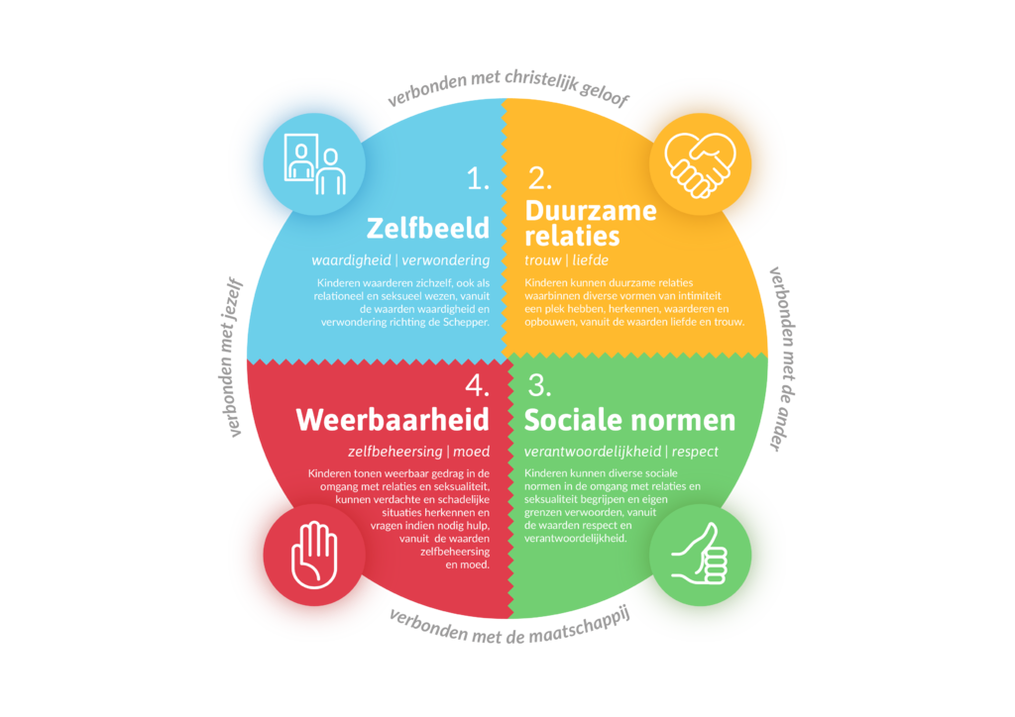

Naar aanleiding van de ouderavond Wonderlijk Gemaakt in het schooljaar 2023-2024 door de ouderraad georganiseerd hebben we de nieuwe onlineversie van Wonderlijk Gemaakt besteld voor dit schooljaar.

**Voorstellen kwaliteitscoördinator Marleen Mooibroek**

Hallo ouders en verzorgers,

Mijn naam is Marleen Mooibroek. Samen met mijn man en 3 kinderen woon ik in Stadskanaal. In mijn dagelijks leven vind ik het fijn om lekker te lezen, een goede serie te kijken of lekker te wandelen. Gezien de voetbalhobby van mijn drie kinderen, steek ik ook veel van mijn vrije tijd in het langs de lijn staan van het voetbalveld.

De afgelopen 14 jaar heb ik met veel plezier op de Oranje Nassauschool in Stadskanaal gewerkt als leerkracht. In die jaren heb ik diverse opleidingen gevolgd waardoor ik mij verder heb gespecialiseerd. Dit schooljaar start ik als kwaliteitscoördinator op CBS Op De Zandtange en CBS De Lindenborgh. Daar heb ik enorm veel zin ik. Ik gun ieder kind goed onderwijs. Onderwijs waar het kind gezien wordt, de talenten worden benut en ieder kind tot zijn recht komt. Dat vraagt soms een kleine aanpassing, energie erin stoppen én extra zorg en aandacht om het kind te laten bloeien in de ontwikkeling. Ook de samenwerking met ouders vind ik erg belangrijk. U als ouder wilt het beste voor uw kind, wij als school ook. Met die blik op uw kind, kunnen we samen ervoor zorgen dat ieder kind krijgt wat het verdient. Daar zet ik mij graag voor in!

Ik ben iedere maandag aanwezig op school en de rest van de week bereikbaar via de mail. ([marleen.mooibroek@sgperspectief.nl](mailto:marleen.mooibroek@sgperspectief.nl)) Ik zie ernaar uit om u te ontmoeten op het plein en in de school.

Vriendelijke groet, Marleen Mooibroek

**Medezeggenschapsraad**

Tijdens de vergadering van 9 juli hebben we gesproken over de besteding van het sponsorgeld. Binnen het team en de ouderraad is gekeken naar een geschikt speeltoestel. Ook hebben we onze goedkeuring gegeven aan de besteding van de NPO gelden.

Verder is de schoolgids voor het nieuwe schooljaar doorgesproken en het protocol mobiele telefoons.

Tot slot hebben we afscheid genomen van Hilde als lid van de MR. We danken haar voor haar inzet van de afgelopen jaren binnen onze school.

De volgende vergadering staat gepland op donderdag 19 september om 14:15. Eerste half uur is er vrije inloop voor geïnteresseerden.

Met vriendelijke groet,

Namens de MR

Rein Koudstaal

**Stagiaires**

Een hartelijk welkom voor 3 stagiaires. Annelie Wever komt op dinsdag en woensdag in groep 4.

Leon Smith 4e jaars PABO/ALO komt op vrijdag in groep 7-8.

Zyon van der Tooren, 1e jaars PABO student start op 3 oktober in groep 5.

**Ouderraad organiseert Vossenjacht op 13 september om 18.00 uur**

**We hopen weer op heel veel deelnemers**

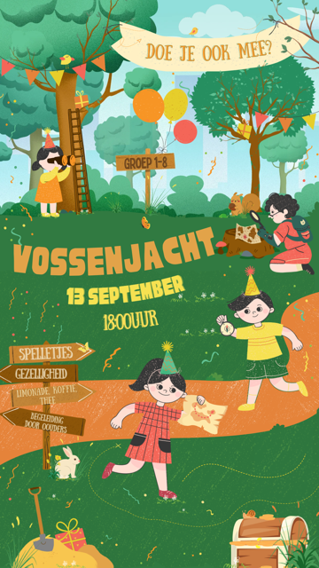

**Bibliotheek**

Carola, bibliotheekouder, heeft het boek De schippers ven de Kameleon, jubileumuitgave, gewonnen voor onze bibliotheek.

Carola hartelijk dank dat je dit boek aan de school schenkt.

**Juf Jerusha**

Juf Jerusha en vriend Demian komen op 3 september met hun baby Nylo en dochter Novell even in groep 1-2, 5 en 6 op bezoek.

**Het wordt weer druk op de weg; let op het verkeer!**

Als de scholen weer zijn begonnen, wordt het een stuk drukker in het verkeer. Automobilisten zijn vlak na de vakantie misschien niet ingesteld op alle scholieren in de spits. Ook de kinderen zijn zoveel drukte even niet meer gewend. Daardoor zijn kinderen vlak na de zomervakantie vaker betrokken bij ongelukken.

**Oefenen met je kind**

Als school vinden we de verkeersveiligheid van de leerlingen belangrijk, dus hierbij een aantal tips om je kind veilig naar school te helpen.

* Oefenen! Fiets of loop in de laatste week van de vakantie de route. Oefen het fietsen, het opletten en uitkijken en de verkeersregels.
* Check de fiets: is alles in orde?
* Zorg voor een goede bagagedrager en stevige snelbinders voor je gymtas
* Ga achter elkaar fietsen bij drukke of smalle wegen
* Blijf rechts en ruim achter een groot voertuig, minimaal 3 meter erachter
* Blijf goed vooruitkijken
* En voor de automobilisten: let extra op je snelhe